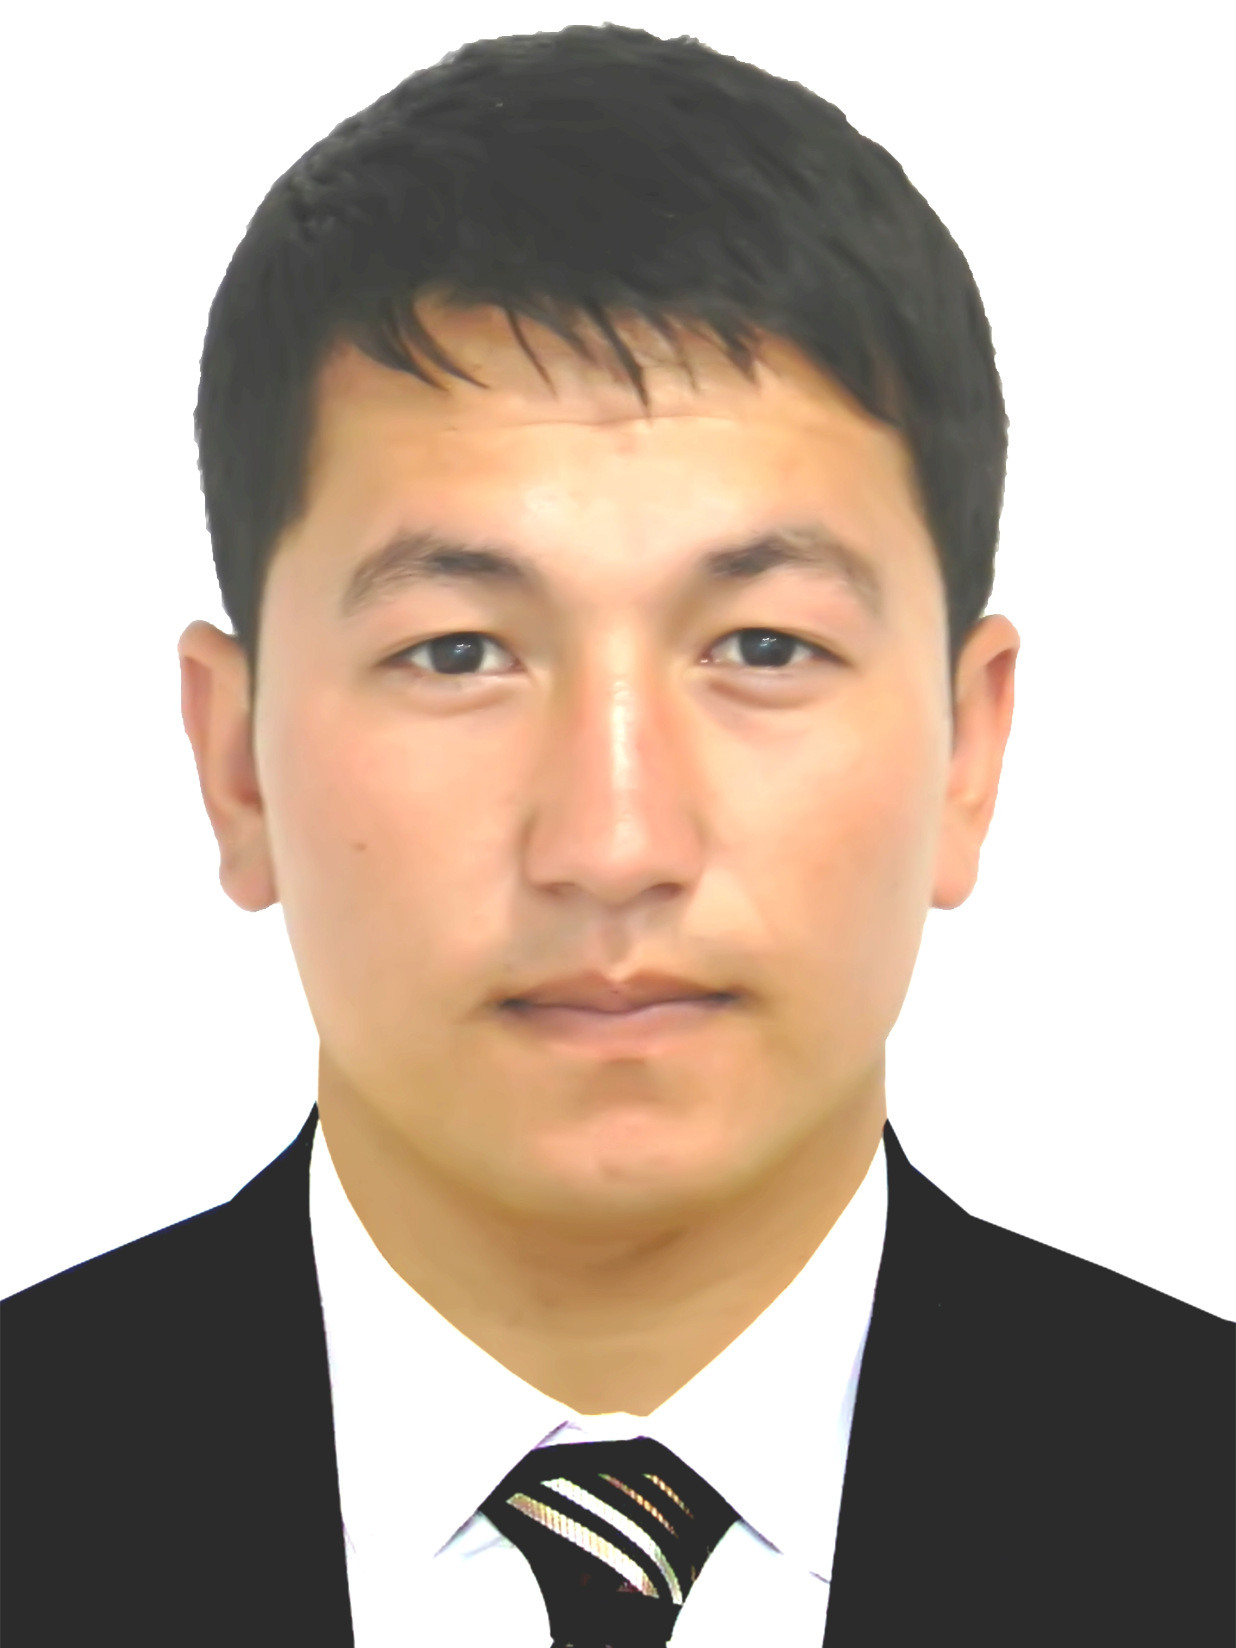
MA’LUMOTOMA

Do‘schonov Shodyorbek Yo‘ldoshevich

2025 yil 25-yanvardan:

Urganch davlat pedogogika instituti Registrator ofisi direktori o‘rinbosari “Ma’lumotlar bazasi”bo‘limi boshlig‘i
Tug‘ilgan yili: Tug‘ilgan joyi:
21.06.1993. Xorazm viloyati, Shovot tumani
Millati Partiyaviyligi:
o‘zbek Xalq demokratik partiyasi
Ma’lumoti: Tamomlagan:
oliy 2015 yil, Urganch davlat universiteti

Ma’lumoti bo‘yicha mutaxassisligi: Mehnat ta’limi o‘qituvchisi
Ilmiy darajasi: Ilmiy unvoni:
Magistr yo‘q
Qaysi chet tillarini biladi:
turk tili
Davlat mukofotlari bilan taqdirlanganmi (qanaqa):
yo‘q
Xalq deputatlari, respublika, viloyat, shahar va tuman Kengashi deputatimi yoki boshqa
saylanadigan organlarning a’zosimi (to‘liq ko‘rsatilishi lozim)
yo‘q

MEHNAT FAOLIYATI
2011 yil-2015 y.y. – Urganch Davlat Universiteti talabasi.

2015 yil-2018 y.y. – Urganch maishiy xizmat kasb-hunar kollejida ishlab chiqarish ta’limi ustasi.

2018 yil-2019 y.y. – Urganch maishiy xizmat kasb-hunar kolleji “Yoshlar ittifoqi yetakchisi”.

2019 yil 22 avgustdan-2020 y.y.- Urganch maishiy xizmat kasb-hunar kollejida Kasbiy ta’lim bo‘yicha direktor o‘rinbosari.

2021 yil 1 fevraldan – Urganch kasb-hunarga o‘qitish markazi metodisti.
2021 yil 1 apreldan-Urganch “Ishga marhamat” monomarkazi “Elektrik”yo‘nalishi bo‘yicha ishlab chiqarish ta’limi ustasi.
2021- 2022 yy. - Urganch “Ishga marhamat” monomarkazida Ishlab chiqarish ta’lim ustasi.
2022-2022- yy. - Urganch davlat pedogogika instituti “Fizika-matematika va texnologik ta’lim” kafedrasida o‘qituvchi stajyori.
2023-2025- yy. - Urganch davlat pedogogika instituti Pedagogika fakulteti o‘quv ishlari bo‘yicha dekan o‘rinbosari.

2025- x.v. - Urganch davlat pedogogika instituti Registrator ofisi direktori o‘rinbosari “Ma’lumotlar bazasi”bo‘limi boshlig‘i.

Do‘schonov Shodyorbek Yo‘ldoshevich yaqin qarindoshlari to‘g‘risida
MA’LUMOT

Qarindoshligi | Familiyasi, ismi va otasining ismi | Tug‘ilgan yili va joyi | Ish joyi va lavozimi | Turar joyi
Otasi | Bobojonov Yo‘ldosh Do‘schanovich | 1961 yil,  Xorazm viloyati, Shovot tumani | UrDU pedagogika fakulteti mexnat ta’limi kafedrasi o‘qituvchisi. Xozirgi kunda nafaqada | Xorazm viloyati,  Shovot tumani Ostona maxallasi Bunyodkor ko‘cha 49-uy
Onasi | Rajabova Sanobar Rustamovna | 1967 yil,  Xorazm viloyati, Shovot tumani | Vafot etgan
Opasi | Bobojonova Sohiba Yo‘ldoshevna | 1987 yil,  Xorazm viloyati, Shovot tumani | Shovot tuman 50-son umumiy o‘rta talim maktabida o‘qituvchi | Xorazm viloyati,  Shovot tumani  Xunarmand qishlog‘i
Opasi | Do‘schonova Sarajon Yo‘ldoshevna | 1991 yil,  Xorazm viloyati, Shovot tumani | Shovot tuman 39-son umumiy o‘rta talim maktabida o‘qituvchi | Xorazm viloyati,  Ostona mahallasi Bunyodkor ko‘cha 30-uy
Turmush o‘rtog‘i | Raximova Rano Baxtiyorovna | 1996 yil  Xorazm viloyati, Shovot tumani | Shovot tuman 39-son umumiy o‘rta talim maktabida o‘qituvchi | Xorazm viloyati,  Shovot tumani Ostona mahallasi Bunyodkor ko‘cha 49-uy
O‘gli | Yo‘ldoshev Asilbek Shodyorbek o‘gli | 2022-yil  Xorazm viloyati, Shovot tumani | 25-bog‘cha tarbiyalanuvchisi | Xorazm viloyati,  Shovot tumani Ostona mahallasi Bunyodkor ko‘cha 49-uy
Qizi | Yo‘ldosheva Yasmina Shodyorbek qizi | 2024 yil  Xorazm viloyati, Shovot tumani | Uy tarbiyalanuvchisi | Xorazm viloyati,  Shovot tumani Ostona mahallasi Bunyodkor ko‘cha 49-uy
Qaynonasi | Saidova Jumagul Shamuratovna | 1962 yil  Xorazm viloyati,  Shovot tumani | 2018 vafot etgan
Qaynotasi | Yusupov Baxtiyor Raximberganovich | 1961 yil  Xorazm viloyati,  Shovot tumani | Shovot tumani kishloq xo‘jaligi bo‘limida o‘rinbosar |  | Xorazm viloyati Shovot tumani Katkal’a qishlog‘i Oq ko‘l mahallasi

